实验四 过程设计工具

- 对实验三中“输入并检查订票单”画出盒图和pad图。
- 用盒图，PAD图来设计20个整型数字的冒泡排序算法。（算法描述如下图）
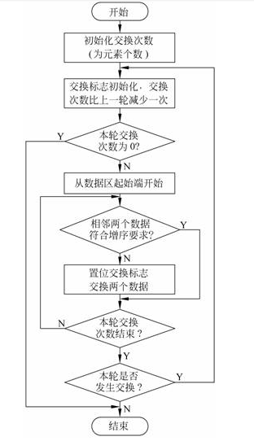
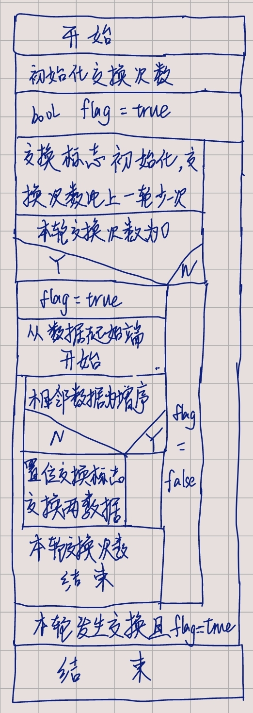
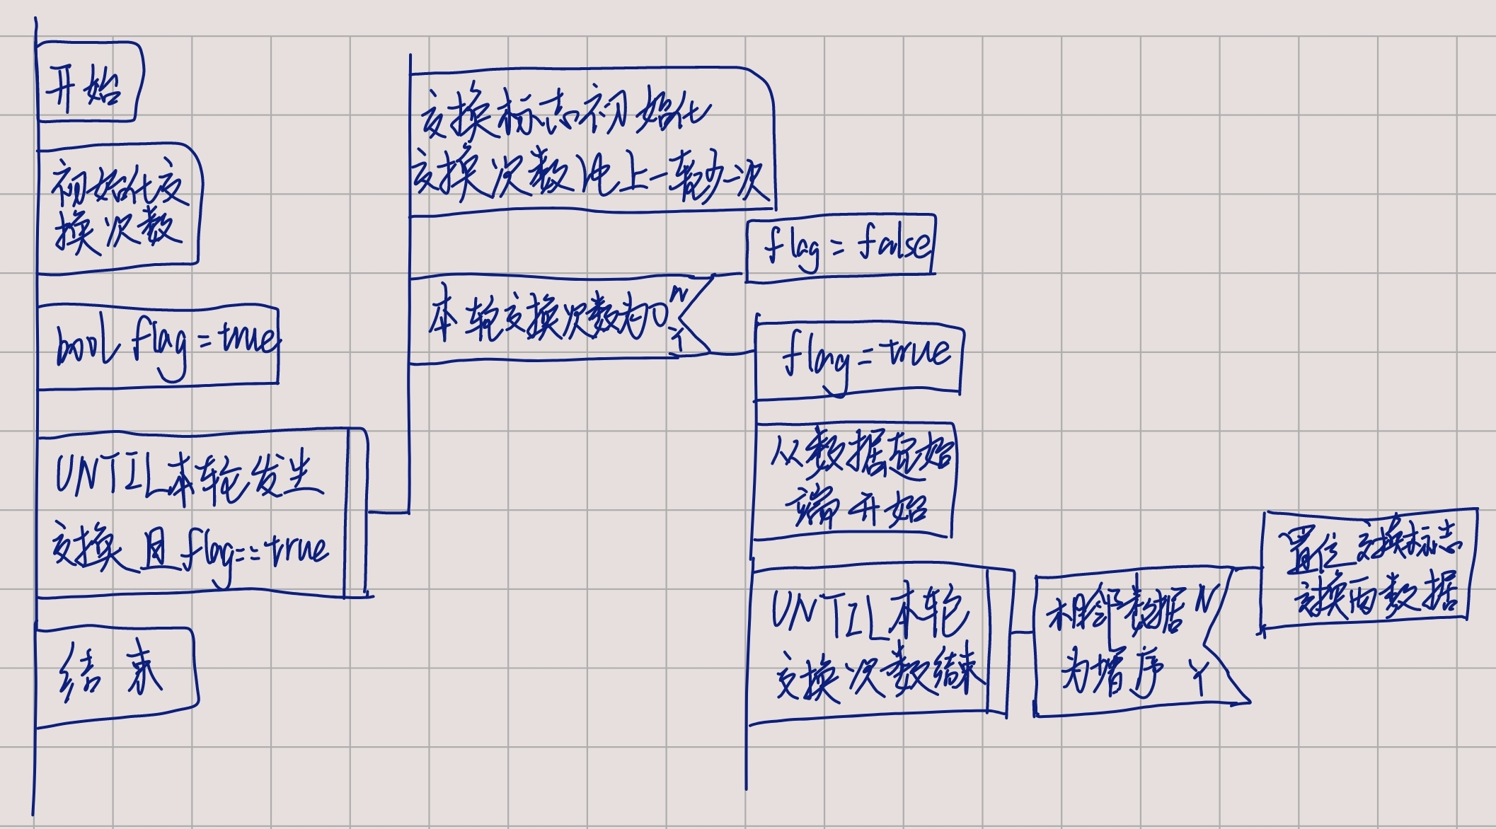
- 用判定表描述火车票的退票手续费计算算法。
火车票退票手续费如下：对开车前15天（不含）以上退票的，不收取退票费。票面乘车站开车前48小时以上的，退票时收取票价5%的退票费；开车前24小时以上、不足48小时的，退票时收取票价10%的退票费；开车前不足24小时的，退票时收取票价20%退票费。火车票网上订票且已经换取纸质车票的不予退票。如果没有换取纸质车票且退票时间在开车前2小时的，不收取退票费。2小时之内的不予退票。
